**Bash_Scripting_Task_3**

1. **If-then Scripts:**

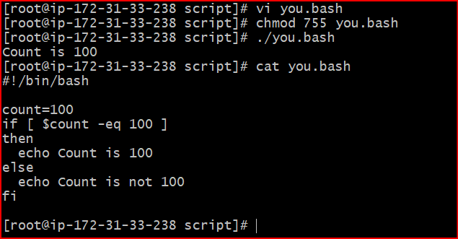

**2.**



**3.**

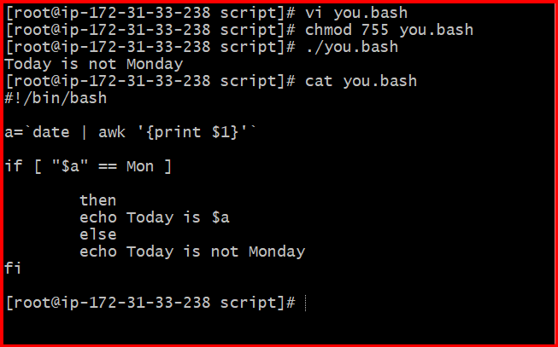

**4.**

